

МИНИСТЕРСТВО НАУКИ И ВЫСШЕГО ОБРАЗОВАНИЯ РОССИЙСКОЙ ФЕДЕРАЦИИ
ФЕДЕРАЛЬНОЕ ГОСУДАРСТВЕННОЕ БЮДЖЕТНОЕ ОБРАЗОВАТЕЛЬНОЕ УЧРЕЖДЕНИЕ ВЫСШЕГО ОБРАЗОВАНИЯ

«МИРЭА – Российский технологический университет»
РТУ МИРЭА

Отчет по выполнению практического задания 5.1

Тема: «Работа с данными из файла»

Дисциплина: Структуры и алгоритмы обработки данных

Выполнил студент Фамилия И.О.
Группа АААА-00-00

Москва 2024
СОДЕРЖАНИЕ
1 ПОСТАНОВКА ЗАДАЧИ 3
1.1 Цель работы 3
1.2 Постановка задания 3
2 ХОД РАБОТЫ 5
2.1 Задание 1.а 5
2.2 Задание 1.б 5
2.3 Задание 1.в 6
2.4 Задание 2.а 6
2.5 Задание 2.б 7
2.6 Задание 2.в 8
2.7 Задание 3.а 9
3 ВЫВОД 10
4 ИНФОРМАЦИОННЫЕ ИСТОЧНИКИ 11

1 ПОСТАНОВКА ЗАДАЧИ
1.1 Цель работы
Освоить приёмы работы с битовым представлением беззнаковых целых чисел, реализовать эффективный алгоритм внешней сортировки на основе битового массива.
1.2 Постановка задания
1.а. Реализуйте из пример листинга 1, проверьте правильность результата в том числе и на других значениях х.
Листинг 1 - Пример 1
unsigned char x=255; //8-разрядное двоичное число 11111111
unsigned char maska = 1; //1=00000001 – 8-разрядная маска
x = x & (~ (maska<<4)); //результат x=239

1.б. Реализуйте по аналогии с предыдущим примером установку 7-го бита числа в единицу.
1.в. Реализуйте код листинга 2, объясните выводимый программой результат.
Листинг 2 - Пример 2
#include <iostream>
#include <bitset>

using namespace std;

int main()
{
unsigned int x = 25;
const int n = sizeof(int) * 8;
unsigned int maska = (1 << n - 1);
cout << "Начальный вид маски: " << bitset<n>(maska) << endl;
cout << "Результат: ";
for (int i = 1; i <= n; i++)
{
cout << ((x & maska) >> (n - i));
maska = maska >> 1;
}
cout << endl;

return 0;
}
2.а. Реализуйте пример с вводом произвольного набора до 8-ми чисел (со значениями от 0 до 7) и его сортировкой битовым массивом в виде числа типа unsigned char. Проверьте работу программы.
2.б. Адаптируйте пример для набора из 64-х чисел (со значениями от 0 до 63) с битовым массивом в виде числа типа unsigned long long.
2.в. Исправьте программу задания 2.б, чтобы для сортировки набора из 64-х чисел использовалось не одно число типа unsigned long long, а линейный массив чисел типа unsigned char.
3.а. Реализуйте задачу сортировки числового файла с заданными условиями. Добавьте в код возможность определения времени работы программы.
В отчёт внесите результаты тестирования для наибольшего количества входных чисел, соответствующего битовому массиву длиной 1МБ.
3.б. Определите программно объём оперативной памяти, занимаемый битовым массивом.
2 ХОД РАБОТЫ
2.1 Задание 1.а
Реализуем пример и проверим его правильность на других значениях x. Код программы приведён в листинге 3, результаты тестирования на рисунке 1.
Листинг 3 - Код программы 1.a
int main() {
unsigned char x = 255;
unsigned char maska = 1;
x = x & ( ~ (maska << 4));
cout << "x: " << (int)x << endl;
cout << (int)x << endl;
return 0;
}

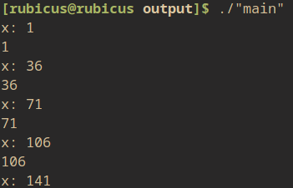Рисунок 1 - Результаты тестирования задания 1.a

2.2 Задание 1.б
Реализуем по аналогии данный пример с установкой 7-го бита числа в единицу. Код программы приведён в листинге 4, результаты тестирования на рисунке 2.
Листинг 4 - Код программы 1.б
int main() {
unsigned char x = 0;
unsigned char maska = 1;
x = x | (maska << 6);
cout << "x: " << (int)x << endl;
cout << (int)x << endl;
return 0;
}
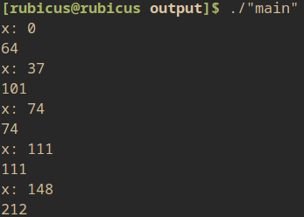Рисунок 2 - Результаты тестирования задания 1.б

2.3 Задание 1.в
Реализуем пример из листинга 2. После анализа кода и выводимого результата становится понятно как работает алгоритм.
Алгоритм выводит каждый бит числа используя маску, сдвигая единицу маски вправо каждую итерацию.
Результат при запуске равен 11001, что в переводе в десятичную систему равно 25, что и является введённым числом.
2.4 Задание 2.а
Реализуем пример с вводом до 8-ми их сортировки при помощи битового массива. Для корректной работы программы в начале также вводится количество вводимых элементов массива для сортировки. Код программы представлен в листинге 5. Результаты тестирования представлены на рисунке 3.
Листинг 5 - Код программы 2.а
int main()
{
int n;
unsigned char x = 0;
unsigned int mask = 1;
cin >> n;
for (int i = 0; i < n; i++)
{
int t;
cin >> t;
int m = mask << t;
x = x | m;
}
for (int i = 8 - 1; i >= 0; i--)
{
if ((int)(x & mask) != 0)
{
cout << 8 - i - 1 << " ";
}
mask = mask << 1;
}
cout << endl;
return 0;
}
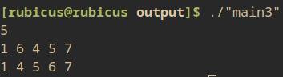Рисунок 3 - Результаты тестирования задания 2.а

2.5 Задание 2.б
Адаптируем задание 2.а для работы с 64-ми числами. Код программы представлен в листинге 6, результаты тестирования на рисунке 4.
Листинг 6 - Код программы 2.б
int main()
{
int n;
unsigned long long int x = 0;
unsigned long long int mask = 1;
cin >> n;
for (int i = 0; i < n; i++)
{
int t;
cin >> t;
unsigned long long int m = mask << t;
x = x | m;
}
for (int i = 64 - 1; i >= 0; i--)
{
if (x & mask)
cout << 64 - i - 1 << " ";
mask = mask << 1;
}
return 0;
}

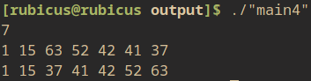Рисунок 4 - Результаты тестирования задания 2.б

2.6 Задание 2.в
Исправим алгоритм задания 2.б. Для решения используем массив элементов типа unsigned char произвольной длины. В реализации была взята длина 128. Таким образом мы сможем хранить 8*128 элементов размером 8*128. В общем случае 8*n, где размер n — ограничен лишь размером доступной памяти.
Код программы представлен в листинге 7. Результаты тестирования представлены на рисунке 5.
Листинг 7 - Код программы 2.в
int main()
{
int n;
unsigned char xarr[128]{0};
unsigned char mask = 1;
cin >> n;
for (int i = 0; i < n; i++)
{
int t;
cin >> t;
int j = floor(t / 8);
int k = t - 8 * j;
int m = mask << (8 - k - 1);
xarr[j] = xarr[j] | m;
}
for (int i = 0; i < 128; i++)
{
mask = 128;
for (int j = 0; j < 8; j++)
{
if (xarr[i] & mask)
cout << 8 * i + j << " ";
mask = mask >> 1;
}
}
cout << endl;
return 0;
}

2.7 Задание 3.а
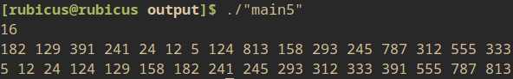Рисунок 5 - Результаты тестирования задания 2.в
Для генерации входного файла используем возможности командой строки: echo {1..8000000} | xargs -n 1 | shuf > nums.txt. Получим 8 миллионов не повторяющихся перемешанных чисел.
Исправим код из задания 2.в для работы с файлом вместо ручного ввода. Чтобы не тратить лишние ресурсы на чтение файла, сортировку будем выполнять прямо при чтении очередной строки.
Вывод также организуем на запись в файл вместо консоли.
Код программы представлен в листинге 8, результаты тестирования на рисунке 5 и 6. На рисунке 5 — файл до сортировки, на рисунке 6 — после.
Листинг 8 - Код программы 3.а
int main()
{
const int size = 1024 * 1024;
vector<unsigned char> xarr(size);
unsigned char mask = 1;
int t, j, k, m;

ifstream infile("nums.txt");
string line;
while(getline(infile, line))
{
unsigned int t = stoi(line);
j = floor(t / 8);
k = t - 8 * j;
m = mask << (8 - k - 1);
xarr[j] = xarr[j] | m;
}

infile.close();
ofstream output("sorted.txt");
for (unsigned int i = 0; i < size; i++)
{
mask = 128;
for (unsigned short j = 0; j < 8; j++)
{
if (xarr[i] & mask)
output << 8 * i + j << "\n";
mask = mask >> 1;
}
}
return 0;
}
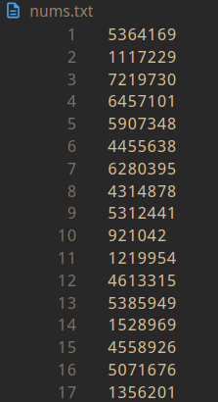Рисунок 6 - Файл до сортировки
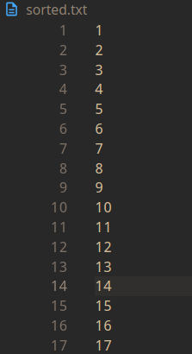Рисунок 7 - Файл после сортировки

2.8 Задание 3.б
Дополним код программы 3.а для вычисления времени работы. Сделаем это при помощи библиотеки chrono и будем вычислять разницу между временем начала работы программы и концом работы программы.
Для вычисления размера занятого массива воспользуемся встроенной в c++ функцией sizeof, и приведём полученное значение к Мб. Код программы приведён в листинге 9. Результаты тестирования на рисунке 8.
Листинг 9 - Код программы 3.б
int main()
{

auto start = high_resolution_clock::now();
const int size = 1024 * 1024;
vector<unsigned char> xarr(size);
unsigned char mask = 1;
int t, j, k, m;

ifstream infile("nums.txt");
string line;
while (getline(infile, line))
{
unsigned int t = stoi(line);
j = floor(t / 8);
k = t - 8 * j;
m = mask << (8 - k - 1);
xarr[j] = xarr[j] | m;
}

infile.close();
ofstream output("sorted.txt");
for (unsigned int i = 0; i < size; i++)
{
mask = 128;
for (unsigned short j = 0; j < 8; j++)
{
if (xarr[i] & mask)
output << 8 * i + j << "\n";
mask = mask >> 1;
}
}
auto stop = high_resolution_clock::now();
auto duration = duration_cast<milliseconds>(stop - start).count();
cout << "Размер массива: " << (sizeof(unsigned char)) * xarr.size() / size << " Мб." << endl;
cout << "Время: " << duration << " мс." << endl;
return 0;
}
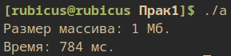Рисунок 8 - Результаты тестирования

3 ВЫВОД
Были освоены приёмы работы с битовым представление беззнаковых целых чисел, а также был реализован эффективный алгоритм внешней сортировки на основе битового массива.
4 ИНФОРМАЦИОННЫЕ ИСТОЧНИКИ
1. Структуры и алгоритмы обработки данных (часть 2): Лекционные материалы / Рысин М. Л. МИРЭА — Российский технологический университет, 2022/23. – 82 с.

